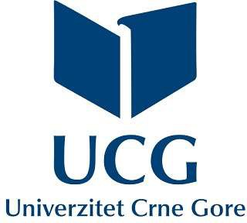
METALURŠKO-TEHNOLOŠKI FAKULTET METALURGIJA I MATERIJALI
Srijeda, 04-08-2021.

REZULTATI ISPITA
osnovne studije
studijske 2020 / 2021 godine

Predmet: FIZIKA, Broj ECTS kredita: 5.00
Profesor: Jovanović Gordana
PREDMETNI NASTAVNIK

Redni |  | broj Evidencioni broj | Prezime i ime | PRVI KOL | DRUGI KOL | TREĆI KOL
 | 1. 7 / 20 |  | Popović Marija | 11,5
 | 2. 8 / 20 |  | Vojinović Nikola
 | 3. 10 / 20 |  | Tepavčević Maša | 15
 | 4. 17 / 20 |  | Vukićević Ivana
 | 5. 18 / 20 |  | Lekić Tijana |  | 10
 | 6. 21 / 19 |  | Bulajić Miloš

Strana: 1 / 1

